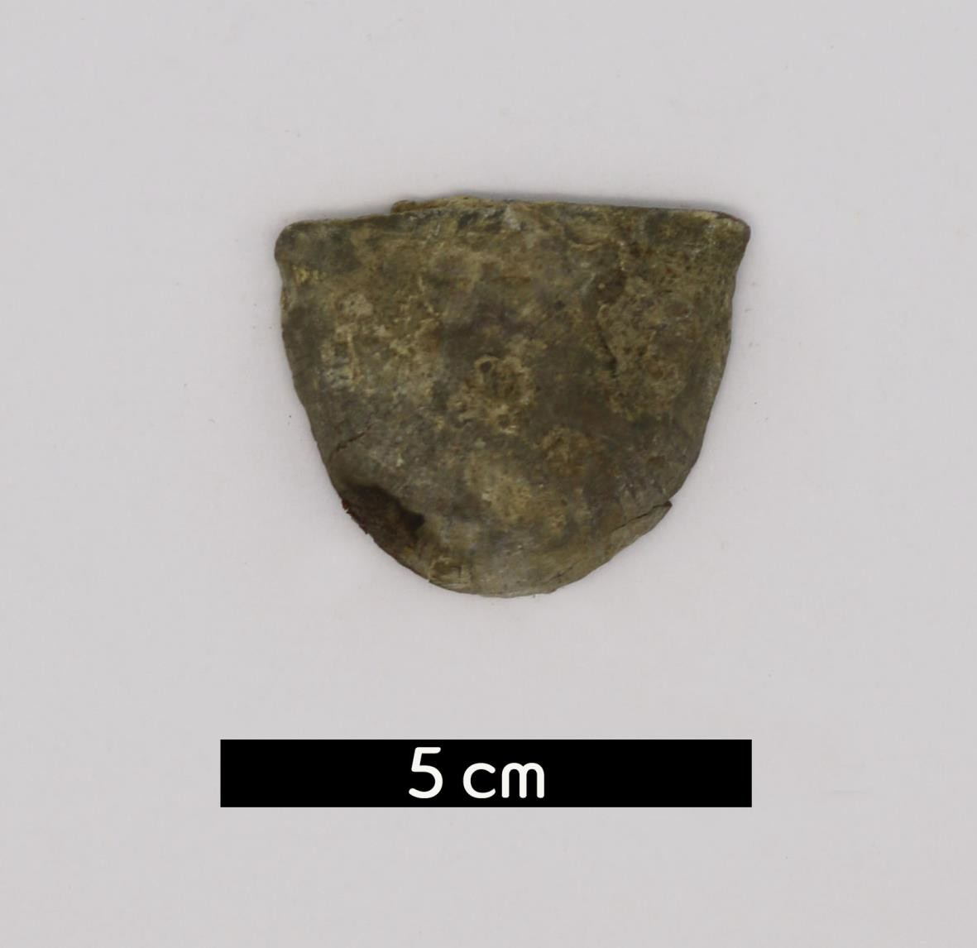
분류 : 화석
- 화석이름 : Crinoids(Eucalyptocrinus sp., 해백합)

보유기관 : 강원대학교 지질학과
- 산지 : Nashville, Tennessee, USA
- 특징
  - 실루리아기에서 데본기 중기까지 살았던 극피동물문 해백
합아문에 속하는 종이다.
  - 대부분 해저에 붙어사는 고착성 생물이었지만, 몇몇 종은 걸어 다니기도 하고 자루가 없이 수중에 떠서 생활하기도 한다.
  - 이들은 바닥에 고착하는 holdfast, 줄기, 팔이 붙는 cup과 팔로 구성되어 있으며, 이 표본은 해백합의 cup부분이다.

